Схема закріплення об’єкту благоустрою
(для утримання його в належному стані відповідно до вимог Правил благоустрою території населених пунктів Кременчуцької територіальної громади)
території за адресою: вулиця Керченська, 5-Б
назва суб’єкту благоустрою: ГАРАЖНИЙ КООПЕРАТИВ «КЕРЧЕНСЬКИЙ»

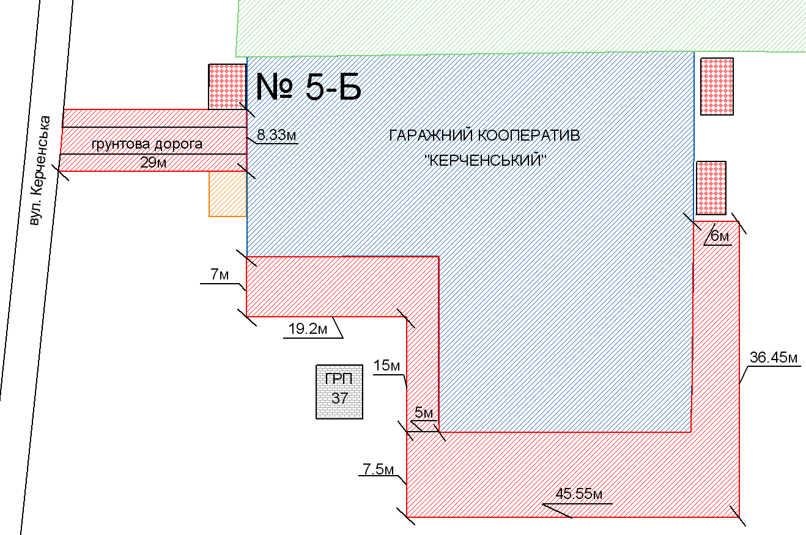
- земельна ділянка гаражного кооперативу «КЕРЧЕНСЬКИЙ»
- прилегла територія, яка закріплюється за гаражним кооперативом «КЕРЧЕНСЬКИЙ»

- приватна земельна ділянка

онтейнерний майданчик
- сформована земельна ділянка комунальної власності яка планується на земельні торги

онтейнерний майданчик

- приватні гаражі

онтейнерний майданчик

Розробник: Волошин Д.Ю.

Юридичні адреси та реквізити Сторін

СТОРОНА 1: СТОРОНА 2:
Виконавчий комітет Кременчуцької ГАРАЖНИЙ КООПЕРАТИВ
міської ради Кременчуцького району «КЕРЧЕНСЬКИЙ»
Полтавської області, вул. Керченська, 5-Б, м. Кременчук, 39600
Пл. Перемоги, 2, м. Кременчук, 39600 Керівник
Перший заступник міського голови Козоріз І. П.
Пелипенко В.М.

______________/_______________/ ________________/_________________/

